"Komunikacja, Aktywność i Sprawność - drogą do samodzielności osób niepełnosprawnych
z Trisomią 21"
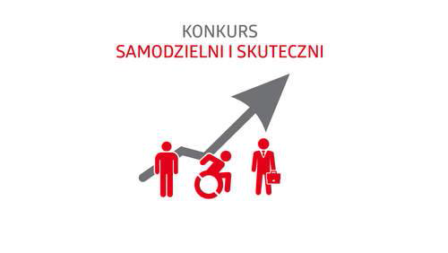
Projekt współfinansowany ze środków
Państwowego Funduszu Rehabilitacji
Osób Niepełnosprawnych

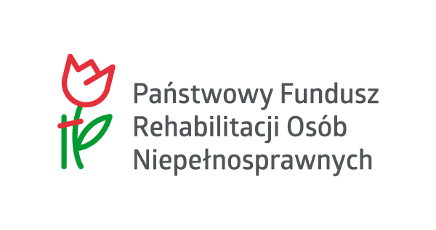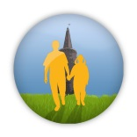
TRISO - OPOLSKIE STOWARZYSZENIE NA RZECZ ROZWOJU DZIECI Z TRISOMIĄ 21
45-068 Opole, ul. 1-go Maja 9 pok. 93

Informacja dotycząca drugiego okresu realizacji projektu pn. "Komunikacja, Aktywność
i Sprawność - drogą do samodzielności osób z Trisomią 21" współfinansowanego
ze środków PFRON.
Uprzejmie informujemy, iż Stowarzyszenie TRISO - od dnia 01.04.2019 rozpoczęło drugi okres realizacji trzyletniego projektu pn. "Komunikacja, Aktywność i Sprawność - drogą do samodzielności osób z Trisomią 21", współfinansowanego ze środków PFRON, który zakończy się dnia 31.03.2020.
Projekt dotyczy kompleksowego, aktywnego i systematycznego wsparcia terapeutycznego osób niepełnosprawnych intelektualnie z Trisomią 21 (zespołem Downa) i skierowany jest do osób
w różnym przedziale wiekowym, począwszy od niemowląt, aż po osoby dorosłe (powyżej 18 lat). Warunkiem uczestnictwa w projekcie jest posiadanie aktualnego orzeczenia o niepełnosprawności bądź orzeczenia o stopniu niepełnosprawności oraz wyrażenie zgody na przetwarzanie danych osobowych beneficjentów i/lub wyrażenie zgody na udostępnienie danych osobowych do PFRON.
W projekcie nie mogą brać udziału osoby, które aktualnie są uczestnikami Warsztatu Terapii Zajęciowej (WTZ), którego działania dofinansowane są ze środków PFRON. Ponadto uczestnikami projektu nie mogą być osoby niepełnosprawne, które korzystają równocześnie z tej samej formy wsparcia w ramach innego projektu (dofinansowanego ze środków PFRON) - jeżeli realizacja tej formy wsparcia prowadzi w każdym z projektów, do osiągnięcia takich samych efektów.
Pod pojęciem „równoczesnej realizacji projektów”, uważa się sytuację, w której terminy realizacji poszczególnych projektów pokrywają się w zakresie co najmniej 1 dnia kalendarzowego.
Do udziału w projekcie w drugim okresie rozliczeniowym zostało zakwalifikowanych 70 beneficjentów, w tym w pierwszej kolejności beneficjenci, którzy zostali wsparciem od początku realizacji projektu tj. od dnia 01.04.2018.
Lista beneficjentów ostatecznych projektu zakwalifikowanych do projektu dostępna jest w biurze Stowarzyszenia. Obecnie nie ma już wolnych miejsc w projekcie, jednakże prowadzimy zapisy na listę rezerwową projektu. W przypadku rezygnacji z udziału w projekcie dotychczas zakwalifikowanego beneficjenta, będziemy prowadzili dodatkową rekrutację i w pierwszej kolejności będą brane pod uwagę osoby z utworzonej listy rezerwowej.
W związku z faktem, iż projekt ma charakter wieloletni (3 lata) przewidujemy możliwość naboru beneficjentów w następnym okresie tj. od dnia 01.04.2020, zarówno z utworzonej listy rezerwowej, jak też nowych beneficjentów, w tym niemowląt urodzonych w latach 2019 - 2020.
Docelowo w całym okresie realizacji projektu planowana liczba beneficjentów, którzy zostaną objęci wsparciem wynosi 75 osób niepełnosprawnych z Trisomią 21. Osoby zainteresowane udziałem
w projekcie zapraszamy osobiście do biura projektu w celu uzyskania szczegółowych informacji, wypełnienia i złożenia dokumentacji zgłoszeniowej.
W ramach drugiego okresu realizacji projektu, zakwalifikowanym beneficjentom (z uwzględnieniem indywidualnych potrzeb opisanych w IPD) zapewniamy następujące rodzaje wsparcia bezpośredniego:
1. Indywidualna terapia logopedyczna - w okresie 01.04.2019 - 31.03.2020
2. Indywidualna terapia integracji sensorycznej (SI) - w okresie 01.04.2019 - 31.03.2020
3. Indywidualna terapia psychologiczna - w okresie 01.04.2019 - 31.03.2020
4. Indywidualna terapia pedagogiczna - w okresie 01.04.2019 - 31.03.2020 z wyłączeniem przerwy
wakacyjnej w terminie: 01.07.2019 - 31.08.2019
5. Indywidualna terapia pedagogiczna z udziałem psa (kynoterapia) - w okresie 01.04.2019 -
31.03.2020 z wyłączeniem przerwy wakacyjnej w terminie: 01.07.2019 - 31.08.2019
6. Indywidualna terapia muzyczna - muzykoterapia połączona z nauką gry na instrumencie
- w okresie 01.04.2019 - 31.03.2020 z wyłączeniem przerwy wakacyjnej w terminie: 01.07.2019 -
31.08.2019
7. Indywidualne zajęcia komputerowe - w okresie 01.04.2019 - 31.03.2020 z wyłączeniem przerwy
wakacyjnej w terminie: 01.07.2019 - 31.08.2019
8. Indywidualne zajęcia hipoterapii - w okresie 01.04.2019 - 31.03.2020
9. Indywidualne zajęcia aktywizująco-ruchowe (dla niemowląt i małych dzieci) - w okresie
01.04.2019 - 31.03.2020
10. Grupowe zajęcia aktywizująco-ruchowe na basenie (połączone z nauką pływania) w okresie
01.04.2019 - 31.03.2020 z wyłączeniem przerwy wakacyjnej w terminie: 01.07.2019 - 31.08.2019
11. Grupowe zajęcia muzyczne w okresie 01.04.2019 - 31.03.2020 z wyłączeniem przerwy
wakacyjnej w terminie: 01.07.2019 - 31.08.2019
12. Grupowe zajęcia taneczne w okresie 01.04.2019 - 31.03.2020 z wyłączeniem przerwy
wakacyjnej w terminie: 01.07.2019 - 31.08.2019
Do realizacji projektu zostali zatrudnieni na umowę zlecenie wykwalifikowani specjaliści, którzy od wielu lat współpracują ze Stowarzyszeniem oraz podpisano umowy z trzema firmami zewnętrznymi wyłonionymi w drodze konkursu ofert.
Wszelkie uwagi i pytania dotyczące realizowanego projektu można zgłaszać do koordynatora projektu - nr telefonu : 517 068 473.

Prezes Zarządu
dr Joanna Łaba

